Практическая работа № 14
Тема: «ПЗ № 16. Подготовка к работе машинно-тракторного агрегата для посадки картофеля».

Цель работы согласно ФГОС: освоить профессиональную компетенцию ПК 2.1. Определять рациональный состав машинно-тракторных агрегатов и их эксплуатационные показатели.
Приобретаемые навыки и умения: Иметь практический опыт: по выполнению работ по подготовке МТА для посадки картофеля.
Оснащение рабочего места: учебная литература, инструкционная карта, рабочие тетради студентов по практическим занятиям.
Литература: Загниев А.А., Шпилько А.В., Левшин А.Г. Эксплуатация машинно-тракторного парка. М.: КолосС, 2018 г.

Ход выполнения работы:
- Агротехнические требование к посадке картофеля
К посадке картофеля предъявляются следующие требования:
- для посадки используют здоровые, целые клубни массой 50 - 70 г, у проросших клубней ростки длинной более 3 см обламывают;
- норма высадки клубней на 1 га площади зависит от их размера и назначения картофеля; при мелких клубнях на 1 га следует высаживать не менее 70 - 75, при средних - не менее 50 - 55 тыс. шт.;
- на семенных участках посадка должна быть более плотной, чем при возделывании продовольственного картофеля;
- картофель обычно сажают по рядовой схеме с междурядьями 70см и расстоянием между клубнями в рядке от 18 до 35 см;
- отклонение ширины основных междурядий допускается не более ±2см, стыковых - не более ±10 см;
- глубина посадки картофеля на суглинистых почвах - 6-8 см, а на супесчаных - 8-10 см, считая от вершины гребня до верхней точки клубня;
- отклонение по глубине допускается в пределах ±2 см;
- после посадки поле должно иметь ровную или выровненную гребнистую поверхность с заделанными поворотными полосами;
- на краях полей не должно быть просыпанных клубней и удобрений.

2. Подготовка колёсного трактора к работе с сажалкой КСМ-4
При подготовке колёсного трактора для посадки картофеля с междурядьем 700 мм расставляют колёса трактора на колею 1400 мм, с междурядьем 600 - на 1200 мм, а с междурядьем 900 мм - на 1800 мм. Давление воздуха в шинах задних колёс из-за увеличения нагрузки должно быть 0,13 МПа (1,3 кгс/см²). Для повышения продольной устойчивости трактора устанавливают передние балластные грузы. Механизм навески трактора для работы с КСМ-4 подготавливают в таком же порядке, как и для работы с навесными орудиями. Для установки маркеров в передней части трактора по обе стороны рамы закрепляют опорные уголки, к которым крепят брус маркеров. После этого регулируют вылет маркеров.

Подготовка картофелесажалки к работе и составление агрегата
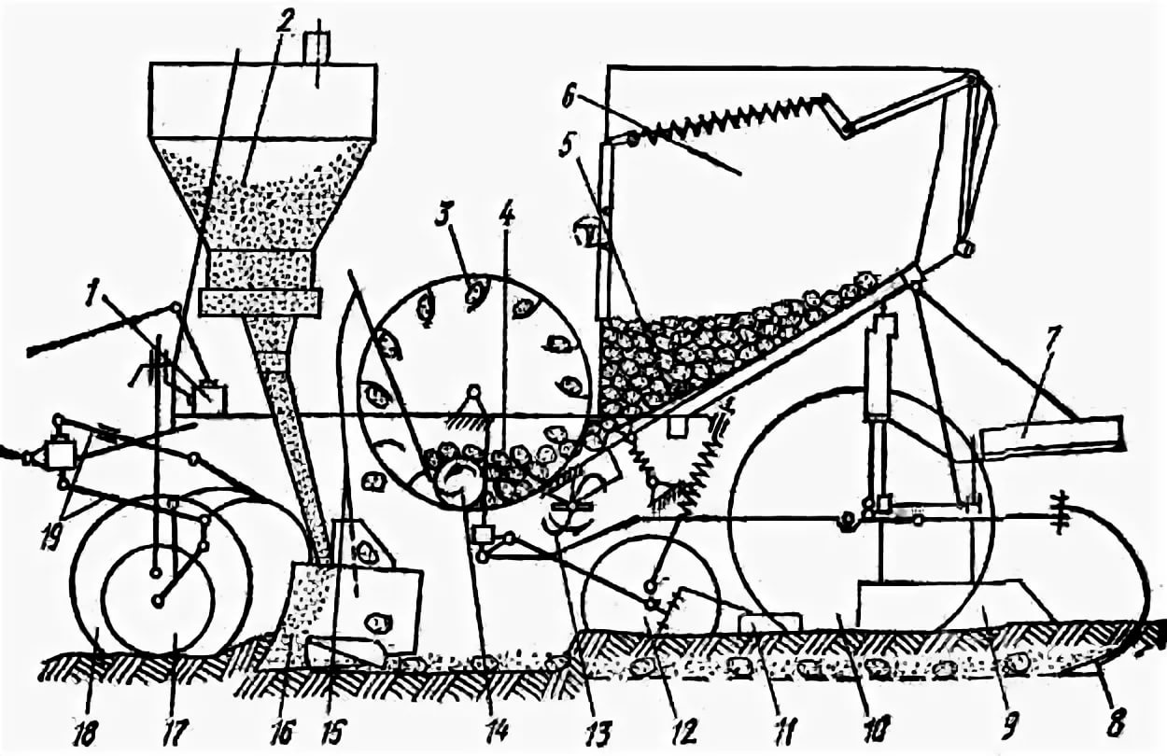
Рисунок 1 - Схема рабочего процесса картофелесажалок типа КСМ: 1 - лоток; 2 - туковысевающий аппарат; 3 - вычерпывающий аппарат; 4 - рабочий бункер; 5 - загрузочный бункер; 6 - кузов самосвала; 7 и 14 - опорные колёса; 8 и 9 - гидроцилиндры; 10 - бороздозакрывающие диски; 11 - сошник; 12 - отвальчик; 13 - копирующее колесо; А - положение загрузочного бункера при посадке; Б - положение загрузочного бункера при выгрузке в него клубней.
Необходимо трубопроводами соединить гидросистему трактора с рабочими цилиндрами картофелесажалки, при помощи сменного устройства присоединить её к навеске трактора (КСМ-4 агрегатируется с тракторами МТЗ-80/82, ЮМЗ-6Л, а КСМ-6 - с трактором ДТ-75). При работе с гусеничным трактором предварительно на прицепную скобу сажалки надеть втулки. После агрегатирования сажалки с трактором проверить работу (подъём и опускание) загрузочного бункера. Он должен подниматься плавно, без рывков и удерживаться в поднятом состоянии.

Контрольные вопросы.
- Туковысевающий аппарат картофелесажалки КСМ 1 предназначен для каких целей?
- Расскажите технологию подготовки колесного трактора для работы с картофелесажалкой.
- Какие агротехнические требования предъявляются к комплектованию МТА для посадки картофеля.

Выполненные задания присылайте на электронную почту nizhegorodov-48@yandex.ru или в личные сообщения на страницу в контакте https://vk.com/id30559160

